|  |
| --- |
| 平成29年  　７月24日  第10号  職場掲示  支部ホームページ　<http://www.ntu.kamiina.jp>  組合員用　パスワード：ntu2453 |

発行所

　伊那市荒井

3500-1-401

　上伊那教育会館内

　長野県教職員組合

　　　　上伊那支部

編集発行人

春日　俊宏

*言葉は相手に渡すプレゼントです*

*～上伊那教育講演会～*

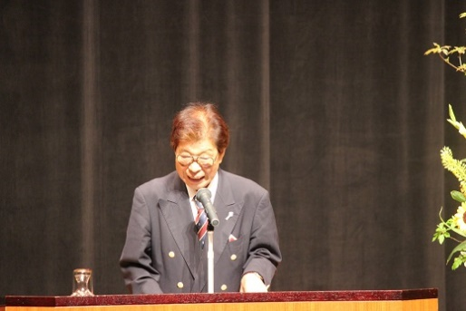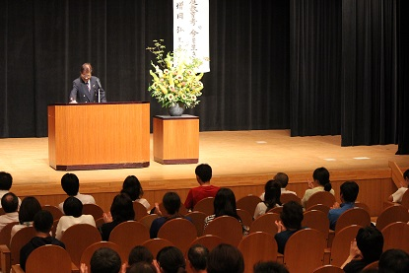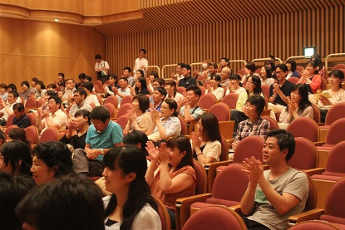

７月９日(日)に宮田村村民会館大ホールにおいて，平成29年度上伊那教育講演会が開かれました。今年は声優・俳優の増岡弘さんをお招きして，～「サザエさん」マスオの家庭教育考『今を生きる』～という演題で約1時間半にわたりお話をお聞きしました。先生方ばかりだけではなく，保護者の皆さん，子どもたちも来ていただき，教職員45名，保護者・一般参加者81名など計141名のたくさんの皆さんに参加をしていただきました。「言葉は相手に渡すプレゼント」「言葉には温度がある」など大切な言葉をいくつもいただきました。また，講演で行かれた山形県の中学校の先生が，ざわついていた体育館の中で，大きな声で生徒を怒ると思いきや，その先生は静かな口調で「一番静かだと思う雰囲気を作ってみようか。できたね。ありがとう。」という言葉をかけ，その姿に大変感動されたそうです。

今回行われました上伊那教育講演会は，児童・生徒理解専門委員会が作成したアンケートとも関連させながら，10月～11月に中学校区ごとに行われる教育懇談会につなげて，教育大運動の一環として皆さんとともに考えを深めていきたいと思っています。

**【参加者の感想】**

・　大切な家族のために，思いを込めた言葉を伝えることの大切さを学ぶことができました。とても楽しく聞くことができました。ありがとうございました。

・　言葉に込める心の大切さ，夫婦の愛情を保つ努力の大切さ，子どもは大人と違う時間を過ごしている。この３つが印象に残りました。

・　改めて，言葉の大切さを確認する事ができました。「言葉は一度出たら戻らない」心に響きました。子どもの今，今の考え，動作を尊重し，声がけをしようと学ぶことができました。流れるように過ぎていく一日を毎日記念日のように大切にしようと心がけるようにします。充実した時間となりました。

・　マスオさんとジャムおじさんのお声で心にしみるお話をしていただき，お話を聞けてとてもよかったです。ご自分の体験から話されるのでとても印象的でした。言葉を大事にしたいと気づかされました。帰ってから子どもに，夫に温かいことばをかけたいと思います。泣いたり笑ったり楽しい講演会をありがとうございました。

・　言葉の大切さを教えていただきました。子どもの対しての言葉，夫に対しての言葉，友達に対してのことば，大切にして会話をしていきたいと思いました。ありがとうございました。

*上伊那の子どもたちのために、先生方のために*

*～上伊那教育七団体連絡協議会伊那養護学校訪問～*

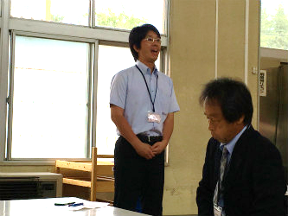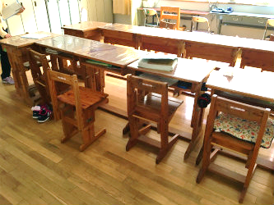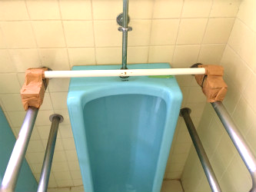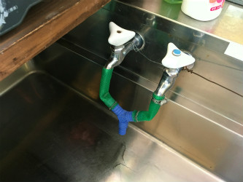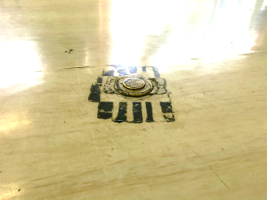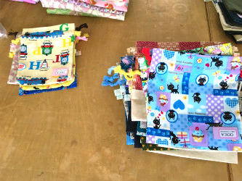

車椅子の子にはこれも負担に

適温のお湯を作るための工夫

小野上伊那PTA連合会長のご挨拶

子どもたちの素晴らしい作品

体を支える棒も手作り

重い上に、ささくれのある机・椅子

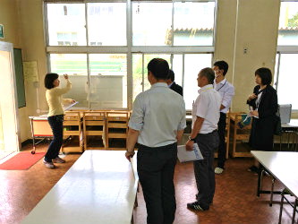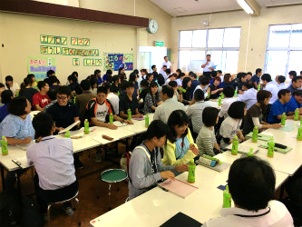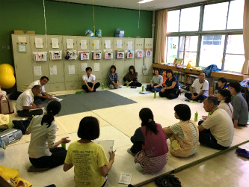

懇談では，先生方が困っていらっしゃる事をお聴きました。

教頭先生に説明をしていただきました。

６月29日（木）に上伊那教育七団体連絡協議会で伊那養護学校を訪問させていただきました。上伊那教育七団体として，小野上伊那PTA連合会長，北澤上伊那中学校長会長，上島上伊那校長教頭組合執行委員長などをはじめ，たくさんの方々にご参加いただきました。

　今回，訪問をさせていただき，市町村立学校に比べて，同じ上伊那の子どもたちが学ぶ空間でありながら，十分とは言えない環境が現在も続いているということを感じました。

　また，施設・設備面，教育予算・消耗品などたくさんの問題を抱えられながらも一生懸命に子どもたちと向き合われている伊那養護学校の先生方の姿を目にし，関係当局に改善をしていただけるように，これからも継続して要望を伝えていきたいと感じました。

　お忙しい中，授業の様子を見せていただき，その後の懇談の時間を作っていただいた伊那養護学校の先生方，本当にありがとうございました。

【伊那養護学校の先生方のご意見】

○机やイスが古くて、危険を伴う。ガムテープ等でささくれなどを防いでいるが，普通の学校ではありえない話。また，生徒児童の体に合ったものがない(調節ができない)。

○更衣をする場所がない。トイレでいつも着替えているので慣れてはいるが，不便であることは変わりない。

○高等部に限らない話だが，もともとのキャパが100人弱なのに対して，現在230人。２倍以上の中での生活はとても手狭である。個別指導も必要なのに。安心，安全のための抜本的改革が必要。